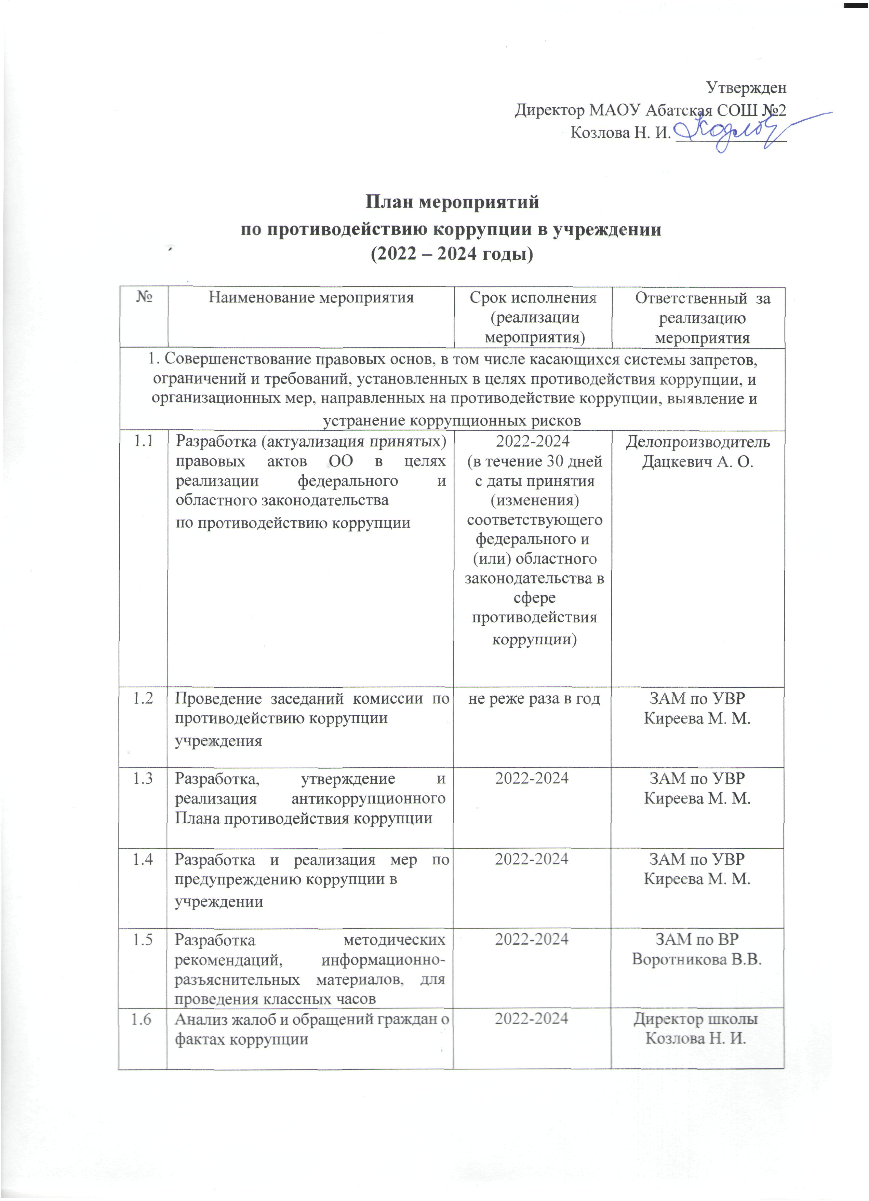

|  |  |  |  |  |
| --- | --- | --- | --- | --- |
| 2. Повышение эффективности просветительских, образовательных и иных мероприятий, направленных на формирование антикоррупционного поведения | | | | |
| 2.1 | Проведение мероприятия, приуроченного к Международному дню борьбы с коррупцией 9 декабря | 2022-2024 | ЗАМ по ВР Воротникова В.В. | |
| 2.2 | Проведение с принимаемыми работниками учреждения обязательной разъяснительной работы по вопросам  противодействия коррупции | 2022-2024  (в течение 30 дней с даты приема гражданина в учреждение) | ЗАМ по УВР Киреева М. М. | |
| 2.3 | Проведение с работниками учреждения регулярной разъяснительной работы по вопросам противодействия  коррупции | 2022-2024 | ЗАМ по УВР Киреева М. М. | |
| 2.4 | Исполнение кодекса профессиональной этики педагога всеми сотрудниками школы. | 2022-2024 | Директор школы  Козлова Н. И. | |
| 2.5 | Работа с обучающимися по формирования антикоррупционного мировоззрения в урочное и внеурочное время. | 2022-2024 | ЗАМ по ВР Воротникова В.В., классные руководители, педагоги. | |
| 3. Расширение взаимодействия учреждения по вопросам реализации  антикоррупционной политики | | | | |
| 3.1 | Обеспечение своевременного размещения информации о деятельности учреждения в установленном порядке в сети Интернет | 2022-2024 | | Директор школы  Козлова Н. И. |
| 3.2 | Сотрудничество с правоохранительными органами по вопросам противодействия коррупции | 2022-2024 | | Директор школы  Козлова Н. И. |
| 3.3 | Обеспечение наполнения и актуализации раздела по противодействию коррупции  официального сайта учреждения | 2022-2024 | | Директор школы  Козлова Н. И |
| 4. Совершенствование мер по противодействию коррупции в сфере закупок товаров, работ, услуг для обеспечения нужд ОО | | | | |
| 4.1 | Проведение анализа эффективности бюджетных расходов в сфере закупок товаров, работ, услуг для  обеспечения нужд ОО | 1 раз в год | | Главный бухгалтер Хапова О. А. |
| 4.2 | Проведение анализа эффективности бюджетных расходов со стороны конфликта интересов | 1 раз в год | | Главный бухгалтер Хапова О. А |
| 4.3 | Проведение анализа отчётности с целью недопущения неофициальной отчётности и использования поддельных документов | 1 раз в год | | Главный бухгалтер Хапова О. А,  ЗАМ по УВР Киреева М. М. |